**LUCRARE PENTRU ATESTAREA COMPETENŢELOR PROFESIONALE**

*Aplicaţie web despre munţii Carpaţi*

**Coordonator: Realizat de: Prof. Stângă Viorica Mirela Elev: S*amfirescu Ştefan-Simion***

***Clasa a XII-a MI2***

**Cuprins:**

1. **Motivul alegerii temei ..............................***p3*
2. **Structura aplicatiei .................................***p4-8*
3. **Cerințe minime de rulare a aplicației.......***p9*
4. **Limbaje folosite.....................................***p10-12*
5. **Softul utilizat.............................................***p13*

**6.Bibliografie................................................***p14*

**1. Motivul alegerii temei**

Am ales această temă deoarece în ziua de azi, românii s-au distanţat foarte mult de natură. Prin intermediul acestei aplicaţii web, se vizează informarea utilizatorului vis a vis de magnificul lanţ montan al ţării noastre,munţii Carpaţi. Utilizatorul va avea acces la hărţi şi ghiduri turistice, precum şi la alte informaţii referitoare la mediul carpatin.

Totodată, am ales această temă şi din motive personale: iubesc să fac drumeţii pe munte, indiferent de sezon. Pentru mine, muntele e un test, o provocare care te îndeamnă să-ţi întreci limitele şi să te redescoperi ca individ în mijlocul naturii.Mediul urban nu poate conferi asemenea experienţe inedite.

**2. Structura aplicaţiei**

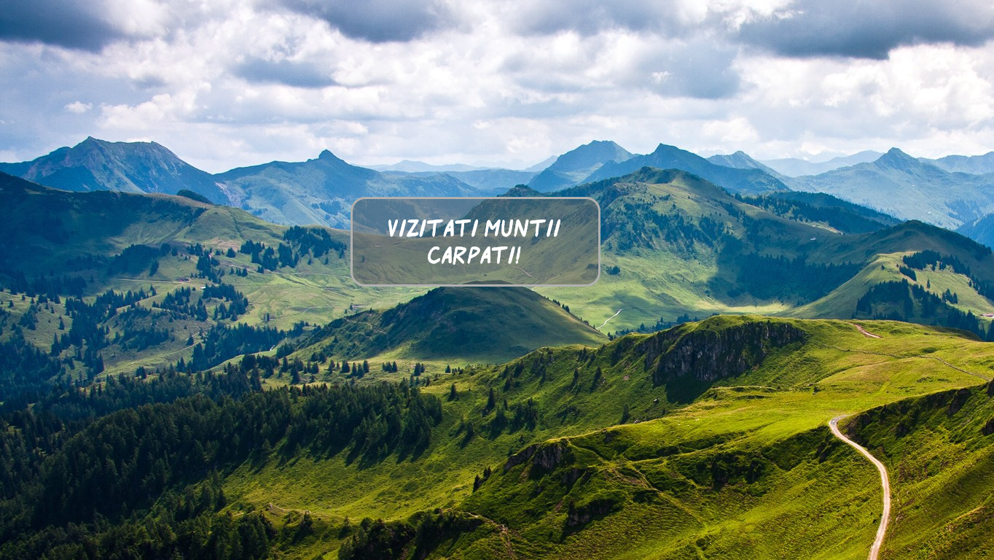Programul conţine o pagină introductivă cu un buton care conduce la pagina principală.

Codul sursă (HTML+CSS):

*<body>*

*<div class = "button">*

*<h1><a href="The Carpathians.html">Vizitati Muntii Carpati!</a></h1>*

*</div>*

*</body>*

*@font-face {*

*font-family: roof;*

*src: url(roof.ttf);*

*}*

*body*

*{*

*position: relative;*

*height: 100%;*

*background-image: url('home.jpg');*

*}*

*.button*

*{*

*font-family: roof;*

*height: auto;*

*width: 25%;*

*margin-left: 35%;*

*margin-top: 20%;*

*text-align: center;*

*overflow: auto;*

*background: rgba(96,96,96,0.5);*

*border: solid ;*

*border-color: rgba(176,176,176);*

*border-radius: 20px;*

*color:white;*

*-webkit-transition: background 0.5s, border-color 0.5s,color 0.5s;*

*}*

*.button:hover*

*{*

*background: rgba(192,192,192,0.7) ;*

*border-color: black;*

*color:black;*

*}*

*.button a*

*{*

*text-decoration: none;*

*color: white;*

*-webkit-transition: color 0.5s;*

*}*

*.button a:hover*

*{*

*color:black;*

*}*

Pornind de la acea pagină, utilizatorul are acces la facilităţile menţionate în introducere prin intermediul unei bare de navigaţie. Pe lângă această bară, am adăugat şi câteva informaţii generale despre munţii Carpaţi.

* butonul Hărţi şi ghiduri turistice duce la o pagină ce conţine poze şi link-uri folositoare pentru plănuirea unei drumeţii
* butonul Diviziuni deschide un meniu dropdown cu link-uri către trei pagini referitoare la cele trei diviziuni ale arcului carpatin de pe teritoriul României
* butonul Caracteristici deschide alt meniu dropdown cu link-uri utile pentru documentarea în legătură cu mediul carpatin
* butonul Ajutor conţine date despre realizatorul proiectului

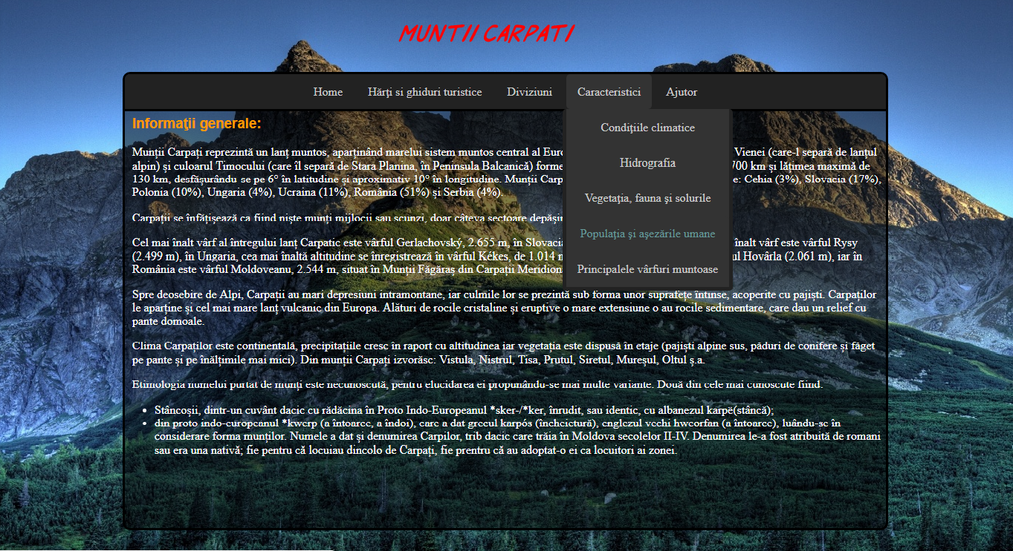

Codul sursă al navbar-ului (HTML+CSS):

*<div id="nav">*

*<div id="nav_wrapper">*

*<ul>*

*<li><a href="The Carpathians.html">Home</a>*

*</li>*

*<li> <a href="harti.html">Hărţi si ghiduri turistice</a>*

*</li>*

*<li> <a href="#">Diviziuni</a>*

*<ul>*

*<li><a href="orientali.html">Carpaţii Orientali</a>*

*</li>*

*<li><a href="meridionali.html">Carpaţii Meridionali</a>*

*</li>*

*<li><a href="occidentali.html">Carpaţii Occidentali</a>*

*</li>*

*</ul>*

*</li>*

*<li> <a href="#">Caracteristici</a>*

*<ul>*

*<li><a href="clima.html">Condiţiile climatice</a>*

*</li>*

*<li><a href="hidro.html">Hidrografia</a>*

*</li>*

*<li><a href="veggie.html">Vegetaţia, fauna şi solurile</a>*

*</li>*

*<li><a href="pop.html">Populaţia şi aşezările umane</a>*

*</li>*

*<li><a href="vrf.html">Principalele vârfuri muntoase</a>*

*</li>*

*</ul>*

*</li>*

*<li> <a href="help.html">Ajutor</a>*

*</li>*

*</ul>*

*</div>*

*#nav {*

*background-color: #222;*

*border-bottom:solid black;*

*}*

*#nav_wrapper {*

*margin: 0 auto;*

*text-align: center;*

*}*

*#nav ul {*

*list-style-type: none;*

*padding: 0;*

*margin: 0;*

*position: relative;*

*min-width: 200px;*

*}*

*#nav ul li {*

*margin:auto;*

*padding: auto;*

*display: inline-block;*

*text-align: center;*

*border-radius:5px;*

*transition: background 0.2s;*

*transition-timing-function: ease-in-out;*

*}*

*#nav ul li:hover {*

*background-color: #333;*

*}*

*#nav ul li a, visited {*

*color: #CCC;*

*display: block;*

*padding: 15px;*

*text-decoration: none;*

*}*

*#nav ul li:hover ul {*

*display: block;*

*opacity: 1;*

*visibility: visible;*

*}*

*#nav ul ul {*

*border-radius:5px;*

*visibility: hidden;*

*opacity: 0;*

*position: absolute;*

*background-color: #333;*

*border: 5px solid #222;*

*border-top: 0;*

*margin-left: -5px;*

*transition: opacity 0.5s,visibility 0s;*

*transition-timing-function: ease-in-out;*

*}*

*#nav ul ul li {*

*display: block;*

*border-radius:5px;*

*border-color: #333;*

*}*

*#nav ul ul li a:hover {*

*color: #699;*

*opacity: 1;*

*}*

**3.Cerinţe minime de rulare a aplicaţiei**

**Resurse minime :**

1) Hardware :

* Procesor (CPU) : 500 MHz +
* Memorie (RAM): 64 MB
* Spaţiu liber pe hard-disk : 30 MB
* Monitor :1024x768

2) Software :

- Sistem de operare : Windows 98/XP

* Un browser oarecare: IE ,Mozilla, Opera

**Resurse recomandate:**

1) Hardware :

* Procesor (CPU) : 1000 MHz +
* Memorie (RAM): 128 MB+
* Spaţiu liber pe hard-disk : 30 MB
* Monitor : VGA 32-bit color (1366x768)

2) Software :

- Sistem de operare : Windows Vista sau mai bun

- Un browser oarecare: IE8+ ,Mozilla Firefox, Google Chrome, Safari, Opera

**4.Limbajele folosite**

**HTML5**

HyperText Markup Language (HTML) este un [limbaj de marcar](https://ro.wikipedia.org/wiki/Limbaj_de_marcare)e utilizat pentru crearea paginilor web ce pot fi afișate într-un [browse](https://ro.wikipedia.org/wiki/Browser)r (sau navigator). Scopul HTML este mai degrabă prezentarea informațiilor – paragrafe, fonturi, tabele ș.a.m.d. – decât descrierea semanticii documentului.

Specificațiile HTML sunt dictate de W[orld Wide Web Consortiu](https://ro.wikipedia.org/wiki/World_Wide_Web_Consortium)m (W3C).

HTML este o formă de marcare orientată către prezentarea documentelor text pe o singura pagină, utilizând un software de redare specializat, numit agent utilizator HTML, cel mai bun exemplu de astfel de software fiind browserul web. HTML furnizează mijloacele prin care conținutul unui document poate fi adnotat cu diverse tipuri de metadate și indicații de redare. Indicațiile de redare pot varia de la decorațiuni minore ale textului, cum ar fi specificarea faptului că un anumit cuvânt trebuie subliniat sau că o imagine trebuie introdusă, până la scripturi sofisticate, hărți de imagini și formulare. Metadatele pot include informații despre titlul și autorul documentului, informații structurale despre cum este împărțit documentul în diferite segmente, paragrafe, liste, titluri etc. și informații cruciale care permit ca documentul să poată fi legat de alte documente pentru a forma astfel [hiperlink](https://ro.wikipedia.org/wiki/Hiperlink)-uri (sau [web](https://ro.wikipedia.org/wiki/Web)-ul).

HTML este un format text proiectat pentru a putea fi citit și editat de oameni utilizând un editor de text simplu. Totuși scrierea și modificarea paginilor în acest fel solicită cunoștințe solide de HTML și este consumatoare de timp. Editoarele grafice (de tip WYSIWYG) cum ar fi [Macromedia Dreamweaver](https://ro.wikipedia.org/wiki/Macromedia_Dreamweaver), [Adobe GoLiv](https://ro.wikipedia.org/w/index.php?title=Adobe_GoLive&action=edit&redlink=1)e sau [Microsoft FrontPag](https://ro.wikipedia.org/wiki/Microsoft_FrontPage)e permit ca paginile web sa fie tratate asemănător cu documetele Word, dar cu observația că aceste programe generează un cod HTML care este de multe ori de proastă calitate.

HTML se poate genera direct utilizând tehnologii de codare din partea serverului cum ar fi [PHP](https://ro.wikipedia.org/wiki/PHP), [JSP](https://ro.wikipedia.org/w/index.php?title=JavaServer_Pages&action=edit&redlink=1)sau [ASP](https://ro.wikipedia.org/wiki/ASP). Multe aplicații ca [sistemele de gestionare a conținutului](https://ro.wikipedia.org/w/index.php?title=Content_management_system&action=edit&redlink=1), [wiki-ur](https://ro.wikipedia.org/wiki/Wiki)i și [forumuri we](https://ro.wikipedia.org/w/index.php?title=Forum_web&action=edit&redlink=1)b generează pagini HTML.

**CSS3**

CSS (Cascading Style Sheets) este un standard pentru formatarea elementelor unui document [HTML](https://ro.wikipedia.org/wiki/HTML). Stilurile se pot atașa elementelor HTML prin intermediul unor fișiere externe sau în cadrul documentului, prin elementul <style> și/sau atributul style. CSS se poate utiliza și pentru formatarea elementelor [XHTML](https://ro.wikipedia.org/wiki/XHTML), [XML](https://ro.wikipedia.org/wiki/XML) și [SVGL](https://ro.wikipedia.org/w/index.php?title=SVGL&action=edit&redlink=1).

CSS3 reprezintă un upgrade ce aduce câteva atribute noi și ajută la dezvoltarea noilor concepte in webdesign.

Unele dintre cele mai importante segmente (module) noi adăugate acestui standard pentru formatarea elementelor HTML aduc un plus considerabil in dezvoltarea activități webdesign.

Mai jos sunt prezente in listă cele mai importante modulele adăugate in CSS3:

* Selectors
* Box Model
* Backgrounds and Borders
* Image Values and Replaced Content
* Text Effects
* 2D/3D Transformations
* Animations
* Multiple Column Layout
* User Interface

Deși au apărut unele deficiente de compatibilitate intre browsere, majoritatea proprietăților CSS3 au fost implementate cu succes in variantele browserelor noi.

**JavaScript**

JavaScript (JS) este un [limbaj de programare](https://ro.wikipedia.org/wiki/Limbaj_de_programare) [orientat obiect](https://ro.wikipedia.org/wiki/Programare_orientat%C4%83_pe_obiecte) bazat pe conceptul [prototipurilor](https://ro.wikipedia.org/w/index.php?title=Prototip_(POO)&action=edit&redlink=1). Este folosit mai ales pentru introducerea unor funcționalități în paginile web, codul JavaScript din aceste pagini fiind rulat de către [browser](https://ro.wikipedia.org/wiki/Browser_web). Limbajul este binecunoscut pentru folosirea sa în construirea [siturilor web](https://ro.wikipedia.org/wiki/Website), dar este folosit și pentru accesul la obiecte încastrate (embedded objects) în alte aplicații. A fost dezvoltat inițial de către [Brendan Eich](https://ro.wikipedia.org/wiki/Brendan_Eich) de la [Netscape Communications Corporation](https://ro.wikipedia.org/wiki/Netscape_Communications_Corporation) sub numele de Mocha, apoi LiveScript, și denumit în final JavaScript.

În ciuda numelui și a unor similarități în sintaxă, între JavaScript și limbajul Java nu există nicio legătură. Ca și [Java](https://ro.wikipedia.org/wiki/Java), JavaScript are o sintaxă apropiată de cea a [limbajului C](https://ro.wikipedia.org/wiki/Limbajul_de_programare_C), dar are mai multe în comun cu [limbajul Self](https://ro.wikipedia.org/w/index.php?title=Limbajul_Self&action=edit&redlink=1) decât cu [Java](https://ro.wikipedia.org/wiki/Limbajul_Java).

Cea mai des întâlnită utilizare a JavaScript este în scriptarea [paginilor web](https://ro.wikipedia.org/wiki/Pagin%C4%83_web). Programatorii web pot îngloba în paginile HTML script-uri pentru diverse activități cum ar fi verificarea datelor introduse de utilizatori sau crearea de meniuri și alte efecte animate.

Browserele rețin în memorie o reprezentare a unei pagini web sub forma unui [arbore](https://ro.wikipedia.org/wiki/Arbore) de [obiecte](https://ro.wikipedia.org/wiki/Obiect_(informatic%C4%83)) și pun la dispoziție aceste obiecte script-urilor JavaScript, care le pot citi și manipula. Arborele de obiecte poartă numele de [Document Object Model](https://ro.wikipedia.org/wiki/Document_Object_Model) sau [DOM](https://ro.wikipedia.org/wiki/DOM). Există un standard [W3C](https://ro.wikipedia.org/wiki/W3C) pentru DOM-ul pe care trebuie să îl pună la dispoziție un browser, ceea ce oferă premiza scrierii de script-uri [portabile](https://ro.wikipedia.org/w/index.php?title=Portabilitate&action=edit&redlink=1), care să funcționeze pe toate browserele. În practică, însă, standardul W3C pentru DOM este incomplet implementat.

**5.Softul utilizat**

În comparație cu ultimul beta, Sublime Text 3.0 aduce o temă de interfață UI refăcută, noi scheme de culori și o nouă pictogramă. Unele dintre cele mai importante caracteristici sunt sintaxa mare care evidențiază îmbunătățiri, suport tactil de intrare pe Windows, suport Touch Bar pe macOS și repository apt / yum / pacman pentru Linux.

Desigur, există caracteristici mari pe care 3.0 le are: Goto Definition, un nou motor de evidențiere a sintaxelor, un nou interfață utilizator și un API extins. Cu toate acestea, diferența este adesea resimțită în sutele de îmbunătățiri care nu se justifică a fi prezentate pe cont propriu: verificarea ortografică funcționează mai bine, indentarea automată face lucrul cel mai des, înfășurarea cuvântului manipulează mai bine codul sursă, ecranele DPI mari sunt suportate corespunzător, și Goto Anything este mai inteligent. Sunt prea multe pentru a lista, dar diferența este combinată între noapte și zi.

Una dintre zonele în care excelează Sublime Text 3 este performanța: este semnificativ mai rapidă decât Sublime Text 2 de-a lungul fiecărei axe. Pornirea este mai rapidă, deschiderea fișierelor este mai rapidă, iar derularea este mai eficientă. Deși este o aplicație mult mai mare decât 2, se simte mai confortabil.

**Bibliografie**

https://ro.wikipedia.org/wiki/Mun%C8%9Bii_Carpa%C8%9Bi

http://enciclopediaromaniei.ro/wiki/Mun%C5%A3ii_Carpa%C5%A3i

http://enciclopediaromaniei.ro/wiki/Index:Principalele_altitudini_muntoase

http://www.drumetiimontane.ro/ghid-montan/harti-montane

https://ro.wikipedia.org/wiki/Lista_mun%C8%9Bilor_din_Rom%C3%A2nia

https://ro.wikipedia.org/wiki/Lista_grupelor_muntoase_din_Carpa%C8%9Bii_Meridionali

https://ro.wikipedia.org/wiki/JavaScript

https://ro.wikipedia.org/wiki/HyperText_Markup_Language

https://ro.wikipedia.org/wiki/Cascading_Style_Sheets